**Tekstkader 6: Indeling van het dierenrijk**

Het rijk van de dieren wordt nog verder onderverdeeld in kleinere groepen. Deze groepen worden afdelingen genoemd.

Bij de indeling van het dierenrijk in afdelingen spelen twee kenmerken een belangrijke rol. Dat zijn de *symmetrie* en het *skelet* (zie het bestand: “de vier rijken”).

Op basis van deze kenmerken wordt het dierenrijk in de volgende afdelingen verdeeld:

* Eencellige dieren
* Sponzen
* Holtedieren
* Wormen
* Weekdieren
* Geleedpotigen
* Stekelhuidigen
* Gewervelden

In de onderstaande afbeeldingen zijn deze afdelingen met hun kenmerken weergegeven. Bij elke afdeling zijn enkele dieren als voorbeeld getekend.

**Afdelingen van het dierenrijk**

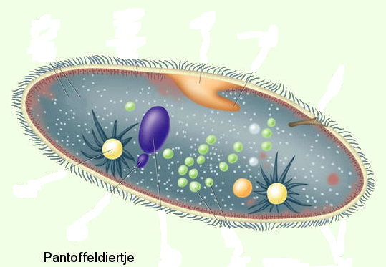

**Eencellige dieren**

Kenmerken:

* Niet-symmetrisch
* Geen skelet
* Bestaan uit slechts één cel
* Leven in het water
* Voorbeelden: pantoffeldiertje en amoebe

[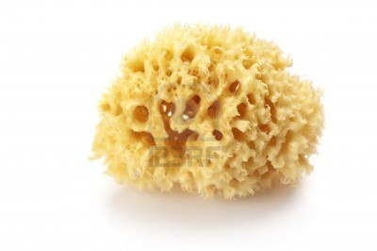](http://www.google.nl/url?sa=i&rct=j&q=&esrc=s&frm=1&source=images&cd=&cad=rja&docid=gZGQwCwQ80jPCM&tbnid=7TavtjQ7D7l4AM:&ved=0CAUQjRw&url=http://nl.123rf.com/photo_8612788_bad-spons-geafa-soleerd-op-een-witte-achtergrond.html&ei=VM50Ut-JFsKW0AWz94CgCw&bvm=bv.55819444,d.ZGU&psig=AFQjCNGErIMCMR4Yr8b5waKYQxrS84T1mQ&ust=1383473100112214)

**Sponzen**

Kenmerken:

* Niet-symmetrisch
* Een skelet van stevige hoornvezels tussen de cellen
* Zitten vast op de bodem van de zee
* Voorbeelden: badspons en een olifantoorspons

[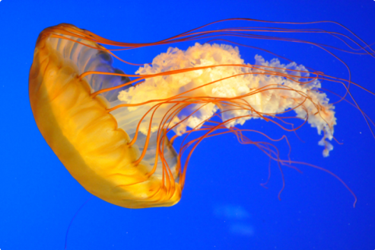](http://www.google.nl/url?sa=i&rct=j&q=&esrc=s&frm=1&source=images&cd=&cad=rja&docid=TfBum9LFO6XLCM&tbnid=wiLefMI1UaKOyM:&ved=0CAUQjRw&url=http://www.nationalgeographic.nl/junior/dieren-en-natuur/informatie/kwal&ei=x850UpTFMIKe0QW6g4D4Bw&bvm=bv.55819444,d.ZGU&psig=AFQjCNGIpOmjFqtavjhx9cBHADsqTLO-5A&ust=1383473209250853)

**Holtedieren**

Kenmerken:

* Veelzijdig symmetrisch
* Meestal geen skelet
* Leven in het water
* Vangen hun prooi met tentakels (vangarmen)
* Voorbeelden: kwal en zeeanemoon

Z.O.Z.

**[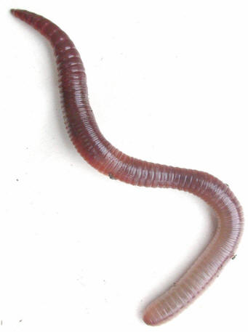](http://www.google.nl/url?sa=i&rct=j&q=&esrc=s&frm=1&source=images&cd=&cad=rja&docid=sh1m_NaXZ3BkBM&tbnid=hhX2LH3i_sbyHM:&ved=0CAUQjRw&url=http://www.dwotd.nl/2009/10/669-pier.html&ei=FM90UvTaI4Kn0AWKqIDYDg&psig=AFQjCNHirK_Vmh-LYLYkGUMEE5V62zHqqg&ust=1383473290099582)Wormen**

Kenmerken:

* Tweezijdig symmetrisch
* Geen skelet
* Het lichaam is lang en dun
* Voorbeelden: spoelworm, lintworm en regenworm

**[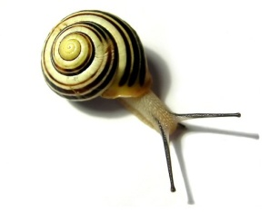](http://www.google.nl/url?sa=i&rct=j&q=&esrc=s&frm=1&source=images&cd=&cad=rja&docid=HauXoY43HKQZmM&tbnid=Y-bEkqy2K3AhsM:&ved=0CAUQjRw&url=http://www.dasvreemd.nl/slakken-weetjes/&ei=Xc90UsDFPObM0QW3woHYBw&psig=AFQjCNH9Xp5BmoTDl6ZAOaRZNnbX_qigsA&ust=1383473369364002)**

**Weekdieren**

Kenmerken:

* Tweezijdig symmetrisch
* Meestal een schelp of huisje als skelet
* Voorbeelden: mossel, inktvis en slak

**[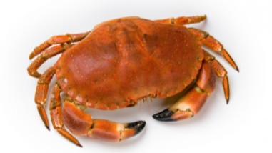](http://www.google.nl/url?sa=i&rct=j&q=&esrc=s&frm=1&source=images&cd=&cad=rja&docid=d8L0eNrjXhkGQM&tbnid=S71wZbJ5aGXgxM:&ved=0CAUQjRw&url=http://www.ingredienten.nl/krab&ei=D9B0Uti-FPOT0QWizoCADA&psig=AFQjCNGqUOJZENv-OAxupA7hXqAn4yoDqg&ust=1383473489990210)Geleedpotigen**

Kenmerken:

* Tweezijdig symmetrisch
* Het skelet is een pantser
* Voorbeelden: duizendpoot, krab, spin en vlieg

De afdeling van de geleedpotigen wordt verder ingedeeld in vier groepen: de *duizendpoten*, *kreeftachtigen*, *spinachtigen* en de *insecten*.

**[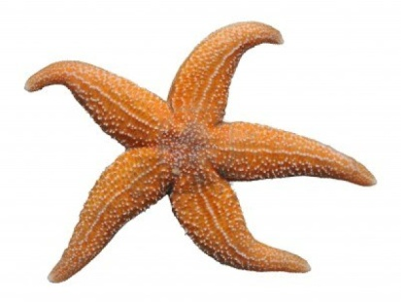](http://www.google.nl/url?sa=i&rct=j&q=&esrc=s&frm=1&source=images&cd=&cad=rja&docid=YQDvjWvD8CYUaM&tbnid=403cXiPXVgdLwM:&ved=0CAUQjRw&url=http://nl.123rf.com/photo_12590152_zeester-asterias-rubens-op-een-witte-achtergrond.html&ei=dtB0UtDJO-fJ0QXYzIHQDw&psig=AFQjCNHlq8cAWNyiGnZ4tIrmrK_URXdRmw&ust=1383473641197054)**

**Stekelhuidigen**

Kenmerken:

* Veelzijdig symmetrisch
* Inwendig skelet van kalk
* De huid is bedekt met stekels of knobbels
* Leven op de bodem van de zee
* Voorbeelden: zeester en zee-egel

**[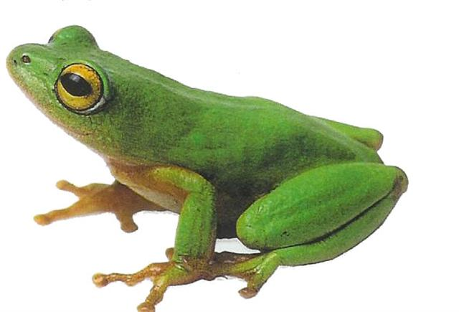](http://www.google.nl/url?sa=i&rct=j&q=&esrc=s&frm=1&source=images&cd=&cad=rja&docid=k9sJsU5TSnmfQM&tbnid=dMSOS8X1C381BM:&ved=0CAUQjRw&url=http://www.jarbandhan.com/spreekbeurten/kikkers.htm&ei=rdB0UuvsNMSp0QXvzYD4Cg&psig=AFQjCNF-9Hlrnxuh8pC2_nlLiTjS6U69aw&ust=1383473701747835)Gewervelden**

Kenmerken:

* Tweezijdig symmetrisch
* Een inwendig skelet
* Voorbeelden: snoek, kikker, slang, zwaluw en wolf

De afdeling van de gewervelden wordt verder ingedeeld in vier groepen: de *vissen*, *amfibieën*, *reptielen*, *vogels* en *zoogdieren*.